Podklady k testování (úlohy) – shrnutí a diskuse: ekonomické statky, externality a environmentální ekonomie
Předmět: KFU/EEM – Ekonomie a management životního prostředí
Vypracovala: Ing. Pavlína Hejduková, Ph.D.
Část 1: Pokyn k zpracování:
Doplňte níže uvedenou tabulku a diskutujte v týmu a poté s vyučujícím důvody Vašeho rozhodnutí, doplňte a diskutujte konkrétní příklady z praxe životního prostředí a jejich zařazení k příslušným ekonomickým statkům.

Ekonomické statky

Dělitelnost  spotřeby |  | Vylučitelnost  ze spotřeby | Nevylučitelnost  ze spotřeby
Dělitelnost  spotřeby |  | Čisté soukromé statky | Smíšené statky
Dělitelnost  spotřeby | Náklady na vyloučení
Dělitelnost  spotřeby | Produkce
Dělitelnost  spotřeby | Poskytování
Dělitelnost  spotřeby | Financování
Dělitelnost  spotřeby | Příklad
Nedělitelnost  spotřeby |  | Smíšené statky | Čisté veřejné statky
Nedělitelnost  spotřeby | Náklady na vyloučení
Nedělitelnost  spotřeby | Produkce
Nedělitelnost  spotřeby | Poskytování
Nedělitelnost  spotřeby | Financování
Nedělitelnost  spotřeby | Příklad
Zdroj: Jackson & Brown, C. V. (1994)

Část 2: Pokyn k zpracování:
Prostudujte následující text. Poté s jeho využitím diskutujte v týmu a poté s vyučujícím problematiku externalit souvisejících s životním prostředím.

Externality
Externality podle environmentální ekonomie vznikají tehdy, když ekonomické rozhodnutí ovlivní přírodu či jiné subjekty tak, že se tento dopad neprojeví v ceně činnosti. Externality mohou být pozitivní i negativní, v environmentální souvislosti, jak již bylo výše uvedeno, obvykle hovoříme především o negativních. Často uváděným příkladem jsou továrny vypouštějící do ovzduší, vod či půdy toxické látky. Na Grafu 1 je zobrazena negativní externalita.
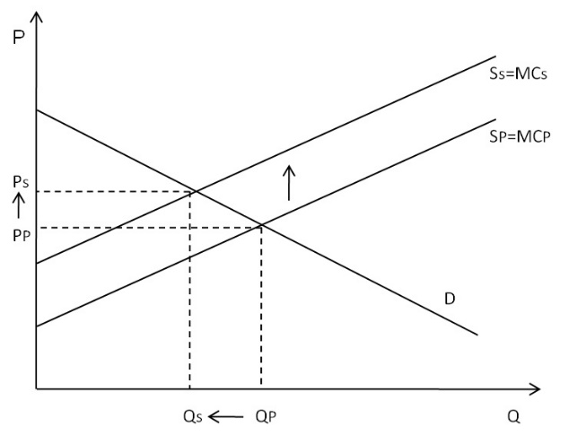
Graf 1: Negativní externality
Zdroj: Vejchodská (2007)

Křivka nabídky Sp je na grafu 1 totožná se soukromými mezními náklady, Ss je totožná se společenskými mezními náklady. Vzdálenost mezi těmito dvěma křivkami je určena výší externích nákladů z prodávané jednotky zboží. Qp a Pp ukazují na soukromé optimum;
Qs a Ps představují společenské optimum. Je zde pouze jedna křivka poptávky, protože soukromé přínosy jsou rovny společenským přínosům (nevznikají zde žádné pozitivní externality). Šipky ukazují, k jakému posunu dochází při zahrnutí externích nákladů do analýzy společenské rovnováhy (Vejchodská, 2007).

Část 3: Pokyn k zpracování:
Prostudujte následující text. Poté s jeho využitím diskutujte v týmu a poté s vyučujícím problematiku neoklasické environmentální ekonomie v kontextu znečištění životního prostředí.

Neoklasická environmentální ekonomie
Kolstad (2000) definuje environmentální ekonomii následovně: “Environmentální ekonomie se zabývá dopadem ekonomiky na životní prostředí, významem životního prostředí pro ekonomiku a tím, jak odpovídajícím způsobem regulovat ekonomické aktivity, aby bylo dosaženo rovnováhy mezi ekologickými, ekonomickými a dalšími společenskými cíli.” Hlavním přínosem neoklasické environmentální ekonomie je určení optimální míry znečištění životního prostředí, viz Graf 2.

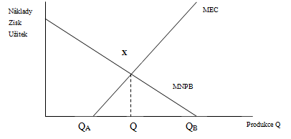
MEC – mezní externí náklady
MNPB – mezní zisk producenta externality
Graf 2: Optimální míra znečištění X
Zdroj: Vlastní zpracování dle Turner, Pearce & Bateman (1994)

V Grafu 2 lze sledovat závislost nákladů a užitků na míře ekonomické aktivity Q. Klesající křivka MNPB (mezní zisk producenta externality) znázorňuje, o kolik se zvýší dodatečný zisk znečišťovatele, když zvýší svou produkci o jednotku. Rostoucí křivka MEC (mezní externí náklady) zobrazuje dodatečnou ekonomickou škodu v souvislosti s rostoucí ekonomickou aktivitou. Důvodem, proč MEC má svou polohu dále od počátku (bod QA) spočívá v asimilační schopnosti přírody. Z křivky mezního zisku producenta externality MNPB lze odvodit, že jeho optimální produkce množství QB. Protože dochází ke vzniku negativní externality, společensky žádoucí velikost produkce je rovna Q. Daň by měla být stanovena ve výši mezních externích nákladů v místě střetu křivky MEC s MNPB.
Účinné daně k regulaci externalit musí být počítány zvlášť pro každého znečišťovatele. Výpočet daně je velmi obtížný, poněvadž vyžaduje znalosti zisků producentů a vývoj MEC.

Zdroje k nastudování:
Jackson, P. M., Brown, C. V. (1994). Public Sector Economics. Oxford UK & Cambridge USA: Blackwell.
Kolstad, Ch. (2000). Environmental Economics. Nex York: Oxford University Press.
Turner, R. K., Turner, R. K., Pearce, D. W., & Bateman, I. (1994). Environmental economics: an elementary introduction. London: Johns Hopkins University Press.
Vejchodská, E. (2007). Ekonomie a politika městského životního prostředí. Praha: Oeconomica.

Příroda je schopna vyrovnat se pomocí svých autoregulačních mechanismů s určitým vnějším vlivem.

